**Проверочная работа по ФИЗИКЕ**

**7 класс**

**Вариант 13**

**Инструкция по выполнению работы**

На выполнение работы по физике даётся 45 минут. Работа содержит 10 заданий.

Ответом на каждое из заданий 1, 3-6, 8 является число или несколько чисел. В заданиях 2 и 7 нужно написать текстовый ответ. В заданиях 9 и 10 нужно написать решения задач полностью. В случае записи неверного ответа зачеркните его и запишите рядом новый.

При выполнении работы можно пользоваться непрограммируемым калькулятором.

При необходимости можно пользоваться черновиком. Записи в черновике проверяться и оцениваться не будут.

Советуем выполнять задания в том порядке, в котором они даны. Для экономии времени пропускайте задание, которое не удаётся выполнить сразу, и переходите к следующему. Постарайтесь выполнить как можно больше заданий.

***Желаем успеха!***

Температура тела здорового человека равна +36,6 °С – такую температуру называют нормальной. Лиза заболела, и перед тем, как вызвать врача, решила измерить свою температуру. На сколько температура тела Лизы выше нормальной?

**1**

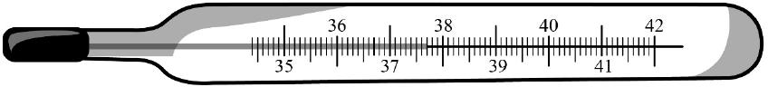

Ответ: С.

Если налить в одну банку жидкий мёд и воду, не перемешивая их, то мёд опустится вниз, а вода останется сверху над мёдом. Назовите физическую характеристику вещества, благодаря которой мёд погружается в воду. Запишите формулу, при помощи которой можно вычислить эту характеристику, и назовите все входящие в эту формулу обозначения.

**2**

Ответ:

После сбора урожая Роман Аркадьевич решил перевезти картошку с дачи в гараж. Загрузив клубни в прицеп, он обнаружил, что прицеп просел на 0,18 м. Определите жёсткость одной пружины подвески прицепа, если масса загруженной картошки 450 кг, а нагрузка распределяется между колёсами поровну. Считайте, что колёс (и пружин в подвеске) у прицепа два.

**3**

Ответ: Н/м.

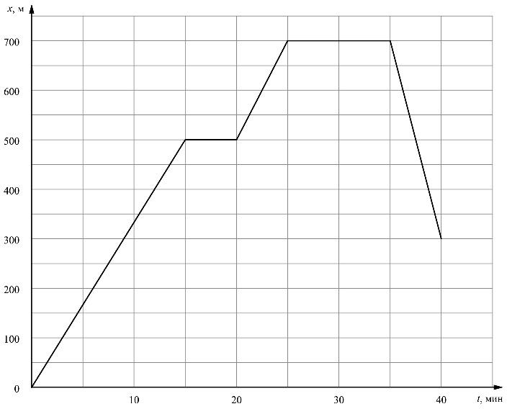Олег гуляет со своими друзьями по прямой аллее в парке, и они играют в прятки. Когда Олег прячется за скамейкой, он не двигается, в остальное время он бегает по дорожке в поисках укрытия. На графике показана зависимость координаты Олега от времени. За какое время от начала игры мальчик добрался до своего

первого укрытия?

**4**

Ответ: мин.

Косте приснился сон, в котором он был космонавтом и оказался на другой планете. Косте снилось, что на привезённый с Земли динамометр он подвесил груз массой 0,5 кг. При этом динамометр показал значение силы тяжести 3,5 Н. Чему равно ускорение свободного падения на этой планете?

**5**

Ответ: Н/кг.

Определите среднюю плотность сливочного масла, если брусок такого масла размерами

**6**

7,5 см × 5 см × 2,9 см весит 100 г. Ответ выразите в г/см3 и округлите до сотых долей. Ответ: г/см3.

Известно, что солнечные лучи достигают Земли за 8 минут 20 секунд. Скорость света в вакууме 299 792 км/с. Пользуясь таблицей, определите, в каких средах свет пройдёт то же самое расстояние менее чем за 11 минут? Ответ кратко поясните.

**7**

|  |  |
| --- | --- |
| **Скорость света в различных средах** | |
| **Среда** | **Скорость*,* км*/*с** |
| Воздух | 299 704 |
| Лёд | 228 782 |
| Вода | 225 341 |
| Стекло | 199 803 |
| Кедровое масло | 197 174 |
| Кварц | 194 613 |
| Рубин | 170 386 |
| Алмаз | 123 845 |

Ответ:

Средняя плотность карандаша, состоящего из грифеля и деревянной оболочки, равна

**8**

700 кг/м3. Известно, что объём всего карандаша 6 см3, а масса грифеля 1,2 г.

1. Чему равна средняя плотность карандаша, выраженная в г/см3?
2. Найдите массу деревянной оболочки.

Ответ: 1) г/см3;

2) г.

На рисунке изображены графики зависимостей пути, пройденного грузовым теплоходом вдоль берега, от времени при движении по течению реки и против её течения.

**9**

1. Определите скорость теплохода при движении по течению реки.
2. Определите скорость теплохода при движении против течения реки.
3. Какой путь сможет пройти этот теплоход за 30 мин при движении по озеру?

Ответы на вопросы обоснуйте соответствующими рассуждениями или решением задачи.

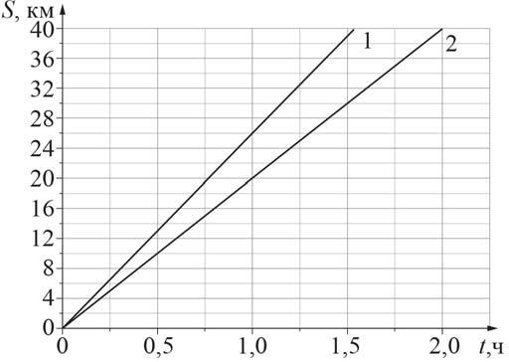

|  |  |  |  |  |  |  |  |  |  |  |  |  |  |  |  |  |  |  |  |  |  |  |  |  |  |  |  |  |  |  |  |  |  |
| --- | --- | --- | --- | --- | --- | --- | --- | --- | --- | --- | --- | --- | --- | --- | --- | --- | --- | --- | --- | --- | --- | --- | --- | --- | --- | --- | --- | --- | --- | --- | --- | --- | --- |
| Решение: | | | | |  |  |  |  |  |  |  |  |  |  |  |  |  |  |  |  |  |  |  |  |  |  |  |  |  |  |  |  |  |
|  |  |  |  |  |  |  |  |  |  |  |  |  |  |  |  |  |  |  |  |  |  |  |  |  |  |  |  |  |
|  |  |  |  |  |  |  |  |  |  |  |  |  |  |  |  |  |  |  |  |  |  |  |  |  |  |  |  |  |  |  |  |  |  |
|  |  |  |  |  |  |  |  |  |  |  |  |  |  |  |  |  |  |  |  |  |  |  |  |  |  |  |  |  |  |  |  |  |  |
|  |  |  |  |  |  |  |  |  |  |  |  |  |  |  |  |  |  |  |  |  |  |  |  |  |  |  |  |  |  |  |  |  |  |
|  |  |  |  |  |  |  |  |  |  |  |  |  |  |  |  |  |  |  |  |  |  |  |  |  |  |  |  |  |  |  |  |  |  |
|  |  |  |  |  |  |  |  |  |  |  |  |  |  |  |  |  |  |  |  |  |  |  |  |  |  |  |  |  |  |  |  |  |  |
|  |  |  |  |  |  |  |  |  |  |  |  |  |  |  |  |  |  |  |  |  |  |  |  |  |  |  |  |  |  |  |  |  |  |
|  |  |  |  |  |  |  |  |  |  |  |  |  |  |  |  |  |  |  |  |  |  |  |  |  |  |  |  |  |  |  |  |  |  |
|  |  |  |  |  |  |  |  |  |  |  |  |  |  |  |  |  |  |  |  |  |  |  |  |  |  |  |  |  |  |  |  |  |  |
|  |  |  |  |  |  |  |  |  |  |  |  |  |  |  |  |  |  |  |  |  |  |  |  |  |  |  |  |  |  |  |  |  |  |
| Ответ: | | | | |  |  |  |  |  |  |  |  |  |  |  |  |  |  |  |  |  |  |  |  |  |  |  |  |  |  |  |  |  |
|  |  |  |  |  |  |  |  |  |  |  |  |  |  |  |  |  |  |  |  |  |  |  |  |  |  |  |  |  |
|  |  |  |  |  |  |  |  |  |  |  |  |  |  |  |  |  |  |  |  |  |  |  |  |  |  |  |  |  |

Семиклассника Сашу попросили определить объём одной монетки и выдали для этого 24 одинаковых монеты и мерный цилиндр. Для проведения опыта Саша налил в цилиндр воду до уровня 56 мл, а затем стал кидать туда монетки, отмечая уровень воды и соответствующее количество монеток. Опустив в стакан 5 монеток, Саша заметил, что уровень воды расположился между отметками в 59 и 60 миллилитров; при 11 монетках – между 63 и 64 мл, а при 24 монетках – между 71 и 72 мл. На основании полученных Сашей результатов ответьте на следующие вопросы.

**10**

1. По результатам каждого измерения определите объём монетки и оцените погрешность определения объёма монетки.
2. В каком из трёх экспериментов точность определения объёма монетки будет наибольшей?
3. Пользуясь результатами того из трёх измерений, которое позволяет определить объём монетки с наибольшей точностью, найдите ма3ссу одной монетки и оцените её погрешность.

Считайте, что плотность монетки равна 6,8 г/см

точно.

|  |  |  |  |  |  |  |  |  |  |  |  |  |  |  |  |  |  |  |  |  |  |  |  |  |  |  |  |  |  |  |  |  |  |
| --- | --- | --- | --- | --- | --- | --- | --- | --- | --- | --- | --- | --- | --- | --- | --- | --- | --- | --- | --- | --- | --- | --- | --- | --- | --- | --- | --- | --- | --- | --- | --- | --- | --- |
| Решение: | | | | |  |  |  |  |  |  |  |  |  |  |  |  |  |  |  |  |  |  |  |  |  |  |  |  |  |  |  |  |  |
|  |  |  |  |  |  |  |  |  |  |  |  |  |  |  |  |  |  |  |  |  |  |  |  |  |  |  |  |  |
|  |  |  |  |  |  |  |  |  |  |  |  |  |  |  |  |  |  |  |  |  |  |  |  |  |  |  |  |  |  |  |  |  |  |
|  |  |  |  |  |  |  |  |  |  |  |  |  |  |  |  |  |  |  |  |  |  |  |  |  |  |  |  |  |  |  |  |  |  |
|  |  |  |  |  |  |  |  |  |  |  |  |  |  |  |  |  |  |  |  |  |  |  |  |  |  |  |  |  |  |  |  |  |  |
|  |  |  |  |  |  |  |  |  |  |  |  |  |  |  |  |  |  |  |  |  |  |  |  |  |  |  |  |  |  |  |  |  |  |
|  |  |  |  |  |  |  |  |  |  |  |  |  |  |  |  |  |  |  |  |  |  |  |  |  |  |  |  |  |  |  |  |  |  |
|  |  |  |  |  |  |  |  |  |  |  |  |  |  |  |  |  |  |  |  |  |  |  |  |  |  |  |  |  |  |  |  |  |  |
|  |  |  |  |  |  |  |  |  |  |  |  |  |  |  |  |  |  |  |  |  |  |  |  |  |  |  |  |  |  |  |  |  |  |
|  |  |  |  |  |  |  |  |  |  |  |  |  |  |  |  |  |  |  |  |  |  |  |  |  |  |  |  |  |  |  |  |  |  |
|  |  |  |  |  |  |  |  |  |  |  |  |  |  |  |  |  |  |  |  |  |  |  |  |  |  |  |  |  |  |  |  |  |  |
|  |  |  |  |  |  |  |  |  |  |  |  |  |  |  |  |  |  |  |  |  |  |  |  |  |  |  |  |  |  |  |  |  |  |
|  |  |  |  |  |  |  |  |  |  |  |  |  |  |  |  |  |  |  |  |  |  |  |  |  |  |  |  |  |  |  |  |  |  |
|  |  |  |  |  |  |  |  |  |  |  |  |  |  |  |  |  |  |  |  |  |  |  |  |  |  |  |  |  |  |  |  |  |  |
|  |  |  |  |  |  |  |  |  |  |  |  |  |  |  |  |  |  |  |  |  |  |  |  |  |  |  |  |  |  |  |  |  |  |
| Ответ: | | | | |  |  |  |  |  |  |  |  |  |  |  |  |  |  |  |  |  |  |  |  |  |  |  |  |  |  |  |  |  |
|  |  |  |  |  |  |  |  |  |  |  |  |  |  |  |  |  |  |  |  |  |  |  |  |  |  |  |  |  |
|  |  |  |  |  |  |  |  |  |  |  |  |  |  |  |  |  |  |  |  |  |  |  |  |  |  |  |  |  |